**BÁO CÁO NGÀY 28/2/2022**

Name: Võ Văn Nguyên

Date:2022/02/28

**1. Today’s Plan**

(1)Họp nhóm: 3,5h

(2)Thiết kế cơ sở dữ liệu: 4,5h

**2. Today’s Result**

(1)Họp nhóm: 3,5h

(2)Thiết kế cơ sở dữ liệu: 4,5h

Tên bảng

Admin

Dia_Chi

Vac_Xin

Khach_Hang

Lich_Tiem

Dang_Ki_Tiem

Dia_Diem_Tiem

Lich_Su_Tiem

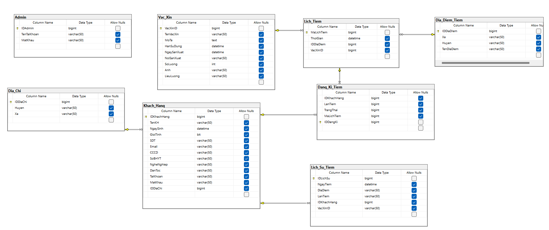

**3. Tomorrow’s Plan**

(1)Họp nhóm: 3,5h

(2)Chỉnh sửa cơ sở dữ liệu :2 h

(3)tìm hiểu công nghệ : 2,5 h

4．Information

(1) có vấn đề gì

Nhờ anh góp ý về database.